Sprint 0 Inicial – Aplicativo “Vai de Van”

|  |  |
| --- | --- |
| Grupo | MobTeam |
| Membros | Anderson Oliveira da Silva Junior  Carlos Fernando de Souza  Danilo Silva Lima  Douglas Hiromi Nishiama (Master 6º Semestre)  Fábio José da Silva  Felipe Gustavo Pais Pereira  Jéssica Helen Helbusto Rosado (Master 6º Semestre)  Leonardo Souza Ferrianci  Michelle Cristine dos Santos |
| Sprint 0 | 27/09/2020 |
| Assunto | Aplicativo Vai de Van Sprint – 0 Inicial |
| Linguagem | MIT App Inventor |

1. VISÃO GERAL 2

2. Tecnologias 2

3. PRODUCT BACKLOG 2

4. planejamento das sprint’s 2

5. Tela inicial de cadastro de passageiros e motoristas 3

6. DesEvolvimento- Sprint 0 4

# VISÃO GERAL

Vai de Van é um aplicativo que vem com a proposta de integrar dados entre usuários e prestadores de serviço de transporte. No aplicativo é possível fazer o cadastro do motorista, dos passageiros, dos destinos, além da hora prevista de chegada ao destino o aplicativo também faz o calculo da rota mais curta, podendo assim, garantir qualidade na prestação do serviço ea satisfação tanto de motorista quanto dos passagerios.

# Tecnologias

* **App Inventor** - Aplicativo de código aberto, originalmente criado pala Google,hoje é mantido pelo Massachusetts Institute of Technology(MIT). É um ambiente de programação visual baseada em blocos que facilita a criação de aplicativos complexos até para uma pessoa leiga.
* **MIT AI2 Companion** - Aplicativo emulador para Android.
* **aiStater** - Aplicativo aiStarter (emulador de Sistema Android para PC).

# PRODUCT BACKLOG

* Criar tela de login.
* Criar tela para gerenciar usuário (Cadastro, Consulta Motorista e Passageiros).
* Criar tela para gerenciar destino (Endereço, horários de saída e retorno).
* Criar tela de definição de melhor rota, considerando o menor percurso entre um ponto de saída e um destino.
* Criar opção inclusão de horário de chegada, inclusão manual pelo motorista.
* Criar função de hora prevista de chegada calculada pelo aplicativo.

# planejamento das sprint’s

* **Sprint 0**

Entrega da tela de login.

Entrega da tela de gerenciamento de usuários (Motorista e Passageiros).

* **Sprint 1**

Entrega da Tela de gerenciamento de destinos.

* **Sprint 2**

Entrega da opção hora de chegada, incluída pelo motorista.

Entrega da função hora prevista calculada pelo aplicativo.

* **Sprint 3**

Entrega da definição de melhor rota calculada pelo App.

# Tela inicial de cadastro de passageiros e motoristas

Neste sprint inicial, foram criadas as primeiras telas do aplicativo, conforme protótipo abaixo, onde será possível aos usuários se cadastrarem conforme o seu perfil (motoristas ou passageiros):

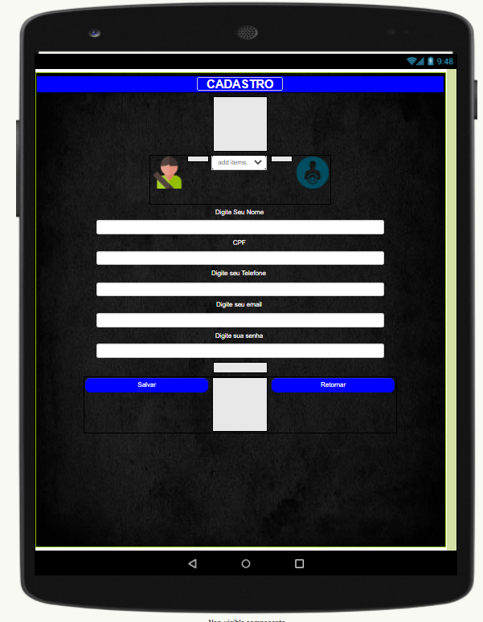

Ao se cadastrarem, o banco de dados do sistema será alimentado com as informações primordiais para o seu funcionamento.

# DesEvolvimento- Sprint 0

Conforme requisito solicitado o sistema está sendo desenvolvido no MIT APP INVENTOR.

Abaixo demonstramos o blocos de programação desenvolvidos até o presente momento entregue nesse Split0:

